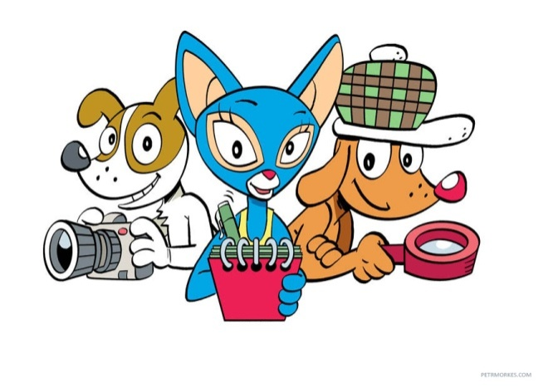
TÝDENNÍ PLÁN
1. – 5. listopadu 2021
Čtvrťáci,
podzimní prázdniny jsou za námi a máme tady listopad. Ve čtvrtek nás čeká exkurze do Prahy, bližší informace dostanete na lístečku v týdnu. S sebou si nezapomeňte hlavně svačinu, pití, kapesné podle uvážení a teple se oblékněte, budeme venku.
V češtině si zopakujeme kořen, části příponové a předponové, řekneme si rozdíly mezi předponou a předložkou, naučíme se je správně používat. Stále opakujeme vyjmenovaná slova, budeme zkoušet popis osoby. V matematice kouzlíme s obálkou, ukážeme si vláčky, budeme sčítat, odčítat, násobit, dělit, řešit slovní úlohy a krokování. Do přírodovědy nezapomeňte domácí úkol, který jste měli už na minulý týden – připravit si informace o zvířeti, které jste měli vylosované. Vlastivěda ve čtvrtek nebude, ale připravujte se na test, který budeme psát 11. 11. Dostanete k němu materiály a informace, co by v něm mohlo být.
Na pondělí 8. 11. budete na vv potřebovat bílé triko, na které budeme malovat. Prosím, přineste si. Pokud nebudete mít bílé triko, může to být kousek bílé látky, starého ubrusu, prostěradla. Něco, na co budeme moci malovat.
Na středu si přineste jehlu s velkým okem a bavlnku.
Do konce prosince můžete přispívat na SR 200,- Kč.
Přejeme vám krásné prázdniny, víkend a v pondělí se na vás těšíme. Veronika a Radka
PONDĚLÍ | - ČJ – příprava na popis osoby – skupinová práce
ÚTERÝ | - M – vláčky
STŘEDA | - ČaSp – jehla s velkým okem, bavlnka  - PŘV – živočichové – práce ve skupinách
ČTVRTEK | - Exkurze do Prahy
PÁTEK | - Týdenní hodnocení  - Čj – popis osoby

